Para el diligenciamiento de los campos relacionados a continuación, es necesario tener en cuenta las directrices definidas en los numerales 7.4, 7.5 y 7.6 del DET-M-05 “Manual de documentación del sistema integrado de gestión”

TABLA DE CONTENIDO
1. OBJETIVO 2
2. ALCANCE 2
3. RESPONSABLES 2
4. DEFINICIONES 4
5. ABREVIATURAS 6
6. CONTENIDO 6
a. Condiciones generales para implementación de la Política de Participación Ciudadana 6
b. Mecanismos de Participación ciudadana y Rendición de cuentas 7
c. Etapas de la implementación de la Política de Participación ciudadana en la gestión pública 9
7. CONTROL DE CAMBIOS 16

- OBJETIVO

Establecer los lineamientos que deberán seguir las dependencias del Ministerio de Vivienda, Ciudad y Territorio (MVCT) para implementar mecanismos que promuevan la participación activa de la ciudadanía, los grupos de valor y las partes interesadas en el ciclo de la gestión pública. Estos mecanismos deberán garantizar que los espacios de interacción y los canales de interlocución faciliten la difusión de los avances en la gestión institucional y contribuyan a la toma de decisiones informadas por parte de la entidad

- ALCANCE

Este manual está dirigido a todas las dependencias y servidores públicos del Ministerio de Vivienda, Ciudad y Territorio (MVCT) que realicen actividades de interacción o relacionamiento con los grupos de interés de la entidad. Dichas actividades deben estar orientadas a promover el diálogo, la difusión de información, la aclaración de inquietudes, la generación de ideas y la incidencia mediante la participación activa en los espacios definidos en el ciclo de la gestión pública, que incluye las etapas de diagnóstico, formulación, implementación, evaluación y seguimiento.

- RESPONSABLES

- La Oficina Asesora de Planeación como líder de la Política de Participación Ciudadana, adelantará las siguientes actividades:

• Coordinar la creación del equipo líder de la Política de Participación ciudadana
• Consolidar la estrategia de participación ciudadana y rendición de cuentas del MVCT de la vigencia.
• Apoyar la implementación de las herramientas y mecanismos definidos para las iniciativas.
• Proponer acciones y mejoras para las iniciativas.
• Con el apoyo de talento humano coordinar espacios de capacitación y formación del equipo líder.
• Consolidar el informe de Participación Ciudadana y Rendición de Cuentas de la vigencia.
• Coordinar con el Grupo de Atención al Ciudadano el proceso de caracterización de los grupos de valor y partes interesadas del Ministerio
• Efectuar monitoreo a partir de los reportes de las actividades definidas en la Estrategia de Participación ciudadana y rendición de cuentas. Así como a los compromisos resultantes de los ejercicios de participación y rendición de cuentas.
• Recolectar información para el informe de Rendición de Cuentas y para la construcción del informe individual de rendición de cuentas sobre la implementación del Acuerdo de Paz.

- Grupo de Comunicaciones Estratégicas, en su rol de apoyo en la divulgación y relacionamiento con los ciudadanos

• Coordinar y apoyar las convocatorias a los espacios de participación ciudadana y rendición de cuentas.
• Asesorar y apoyar la preparación de los espacios de participación ciudadana y rendición de cuentas.
• Fomentar la estrategia de lenguaje claro.
• Diseñar una estrategia de comunicación (interna y externa) que permita informar sobre la actividad participativa, desde su inicio, ejecución y desarrollo.

- Directores y jefes de Oficina en su rol de ejecutores de los espacios de interacción y relacionamiento con la ciudadanía, grupos de valor o partes interesadas, usando los mecanismos de participación del presente manual.

• Identificar y preparar los espacios que se realizarán en la vigencia e informar a la Oficina Asesora de Planeación al correo electrónico oficinaasesoradeplaneacion@minvivienda.gov.co, para que se incluyan
en la estrategia de participación ciudadana y rendición de cuentas.
• Preparar la información que entregará en el espacio, de acuerdo con lo previsto en la estrategia de participación ciudadana y rendición de cuentas.
• Aplicar las políticas y lineamientos definidos en el presente manual.
• Conservar y almacenar la documentación de la planeación y ejecución de los espacios en los repositorios definidos por la dependencia, incluidos los registros en cada etapa de la estrategia mencionada en el presenta manual.
• Analizar las recomendaciones u objeciones recibidas los grupos de valor o partes interesadas y evaluar la viabilidad de su incorporación.
• Consolidar los resultados obtenidos en los espacios adelantados, de acuerdo con las herramientas que se defina.
• Adelantar los reportes de las actividades definidas en la Estrategia de Participación ciudadana y rendición de cuentas
• Coordinar con el apoyo del Grupo de Atención al Ciudadano y la Oficina Asesora de Planeación la metodología de medición de satisfacción de nuestros grupos de valor y partes interesadas.
• Al finalizar cada espacio de participación, los ejecutores deberán remitir a la Oficina Asesora de Planeación la siguiente información:
• Número de asistentes que participaron
• Se cumplieron los logros propuestos (Sí/No)
• Se cumplieron los compromisos adquiridos (Sí/No)
• Se recibieron observaciones (Sí/No)

- La Oficina de Control Interno en su rol evaluará el cumplimiento de la Estrategia de Participación Ciudadana y Rendición de cuentas.

• Efectuar monitoreo a partir de los reportes de las actividades definidas en la Estrategia de Participación ciudadana y rendición de cuentas

- Comité Institucional de Gestión y Desempaño

• Aprobar la estrategia de Participación Ciudadana y Rendición de Cuentas.

- DEFINICIONES

Los conceptos se definieron con base en los lineamientos establecidos en el Manual Operativo del Modelo Integrado de Planeación y Gestión (MIPG), específicamente en la dimensión "Gestión con valores para el resultado", en lo relacionado con la Política de Participación Ciudadana en la Gestión Pública:

Participación: Involucramiento de los ciudadanos y grupos de valor en las etapas de la gestión pública: planeación, ejecución, seguimiento y mejora.

Rendición de Cuentas: Es una oportunidad para que la sociedad evidencie los resultados de la entidad, de acuerdo con el cumplimiento de la misión o propósito fundamental, además, de la entrega efectiva de bienes y servicios orientados a satisfacer las necesidades o problemas sociales de sus partes interesadas. Así mismo, permite visibilizar las acciones que se desarrollan para el cumplimiento de los derechos de los ciudadanos y su contribución a la construcción de la paz.

Planeación Participativa: Es un proceso de discusión, negociación y concertación en el que se analizan y deciden juntamente con los ciudadanos problemas a atender, acciones a emprender, prioridades, maneras de ejecutar los programas y la definición de políticas públicas.

Acciones de Consulta: son los mecanismos, espacios o herramientas a través de los cuales se busca obtener las opiniones y aportes de los ciudadanos sobre los planes, políticas, programas, proyectos, normas o trámites que propone la entidad. En este espacio se busca que los grupos de valor hagan parte de un proceso consultivo con incidencia.

Información: En rendición de cuentas, informar públicamente sobre las decisiones y explicar la gestión, sus resultados y los avances en la garantía de derechos, y conocer y consultar al ciudadano su opinión sobre decisiones a tomar.

Diálogo: En rendición de cuentas, dialogar con los grupos de valor y de interés al respecto. Explicar y justificar la gestión, permitiendo preguntas y cuestionamientos en escenarios presenciales de encuentro, complementados, si existen las condiciones, con medios virtuales

Responsabilidad: En rendición de cuentas, responder por los resultados de la gestión definiendo o asumiendo mecanismos de corrección o mejora en sus planes institucionales para atender los compromisos y evaluaciones identificadas en los espacios de diálogo. También incluye la capacidad de las autoridades para responder al control de la ciudadanía, los medios de comunicación, la sociedad civil y los órganos de control, con el cumplimiento de obligaciones o de sanciones, si la gestión no es satisfactoria.

Grupos de Interés: individuos u organismos específicos que tienen un interés especial en la gestión y los resultados del MVCT. Comprende, entre otros, instancias o espacios de participación ciudadana formales o informales

Grupos de Valor: Personas naturales (ciudadanos) o jurídicas (organizaciones públicas o privadas) a quienes van dirigidos los bienes y servicios del MVCT.

Transparencia Activa: Obligación de publicar proactivamente información sin que medie petición alguna, a través de los medios oficiales (sitios web, carteleras, gacetas, etc.)
Transparencia Pasiva: Obligación de gestionar y responder las solicitudes de información de la ciudadanía bajo los plazos establecidos.

Control Social: Es el derecho y el deber de los ciudadanos a participar, de manera individual o a través de sus organizaciones, redes sociales e instituciones, en la vigilancia de la gestión pública y sus resultados para la correcta utilización de los recursos y bienes públicos.

Plan de Acción Institucional (PAI): instrumento de programación anual del MVCT que le permite a cada dependencia orientar su quehacer de forma articulada con los compromisos establecidos en los Objetivos de Desarrollo sostenible, Plan Marco de Implementación, Plan Nacional de Desarrollo, Plan Estratégico Sectorial y Plan estratégico Institucional. El PAI hace seguimiento a objetivos, indicadores, actividades, productos y entregables que se ejecutarán en cada vigencia, teniendo en cuenta los recursos disponibles (humanos, financieros, físicos y tecnológicos).

- ABREVIATURAS

- Ministerio de Vivienda, Ciudad y Territorio (MVCT)
- Departamento Administrativo de la Función Pública (DAFP)
- Rendición de cuentas (RdC)
- Estrategia de Rendición de cuentas (ERdC)
- Participación Ciudadana (PC)
- Estrategia de Participación Ciudadana (EPC)
- Política de Participación Ciudadana (PPC)
- Formulario Único de Reporte y Avance de Gestión (FURAG)
- Oficina asesora de Planeación (OAP)
- Modelo Integrado de planeación y Gestión (MIPG)

- CONTENIDO

  - Condiciones generales para implementación de la Política de Participación Ciudadana

Aspectos que se requieren para el desarrollo de la Política de Participación Ciudadana:
- Definir los grupos de valor e interés del MVCT, teniendo en cuenta la Misión, Visión, Objetivos Estratégicos, Políticas Sectoriales, Procesos Institucionales, Trámites y otros procedimientos administrativos.
- Involucrar a los grupos de valor en la identificación de problemáticas relacionadas con la misionalidad y el alcance institucional.
- Identificar las instancias de participación y su nivel de impacto en la gestión institucional (ya sea decisoria o de incidencia).
- Determinar las actividades de la Entidad que incluyan o puedan incluir participación ciudadana en alguna de las etapas del ciclo de gestión pública (diagnóstico, formulación, implementación, evaluación y seguimiento).
- Brindar al ciudadano información oportuna y actualizada a través de los medios de comunicación habilitados por la entidad, con la participación activa de todos los funcionarios del Ministerio.
- Establecer los recursos, alianzas, convenios y presupuesto necesarios para llevar a cabo las actividades orientadas a promover la participación ciudadana.
- Asegurar que el informe de Peticiones, Quejas, Sugerencias y Reclamos (PQRS) de la ciudadanía sirva como retroalimentación para la gestión institucional.
- Medir el nivel de satisfacción de los usuarios de los servicios de la entidad, asegurando que los resultados respondan a las necesidades y demandas de los ciudadanos, generando valor público.
- Evaluar y retroalimentar los resultados derivados de la participación ciudadana.

  - Mecanismos de Participación ciudadana y Rendición de cuentas

Corresponde a los mecanismos dispuesto por el MVCT para llevar a cabo los espacios de participación ciudadana y rendición de cuentas definidos con el fin que los ciudadanos ejerzan su derecho a la participación, estos espacios podrán aplicarlos de acuerdo con su necesidad:

- Canales de atención al ciudadano: Son los medios a través de los cuales los ciudadanos pueden solicitar información sobre trámites o servicios, programas o proyectos de competencia de la entidad.

https://minvivienda.gov.co/tramites-y-servicios/peticiones-quejas-reclamos-sugerencias-y-denuncias

• Derecho de petición: la facultad que toda persona tiene para presentar solicitudes ante las autoridades o ante ciertos particulares y obtener de ellos una pronta respuesta sobre lo solicitado.

• Encuestas de satisfacción e identificación de necesidades y expectativas: es el mecanismo de participación, que busca evaluar la percepción sobre las interacciones del ciudadano con el MVCT.

• Página institucional y redes sociales: medios a través de los cuales se realiza difusión de información relevante sobre el MVCT.

• Audiencias Públicas: reuniones públicas en las que los ciudadanos pueden expresar sus opiniones para evaluar y dialogar sobre la gestión del MVCT en cumplimiento de las políticas, planes, programas, proyectos y trámites ejecutados en un periodo (año, semestre, cuatrienio), con el objeto de garantizar los derechos ciudadanos

• Veedurías Ciudadanas: mecanismo democrático de representación que le permite a los ciudadanos o a las diferentes organizaciones comunitarias, ejercer vigilancia sobre la gestión pública, respecto a las autoridades, administrativas, políticas, judiciales, electorales, legislativas y órganos de control, encargadas de la ejecución de un programa, proyecto, contrato o de la prestación de un servicio público.

• Eventos de divulgación de resultados de políticas, planes, estrategias y programas institucionales: adelantados mediante Entrevistas; Foros, Conversatorios y Eventos institucionales de otras entidades.

• Ferias de servicios: acto público organizado por la entidad para acercar a los ciudadanos y sus organizaciones a la gestión realizada por la entidad, estableciendo diálogos y retomando acciones de mejora.

• Mesas de trabajo: grupos de trabajo conformados por servidores del Ministerio, la ciudadanía y otros actores interesados para discutir y buscar soluciones a problemas específicos asociados al diseño, formulación, implementación y/o seguimiento de las políticas públicas, planes, estrategias y programas institucionales a cargo.

• Reuniones Regionales: encuentro de actores o ciudadanos que tienen un interés particular a partir de un territorio específico, para recoger las iniciativas y necesidades regionales.

• Grupos focales: reuniones con grupos de valor específicos para tratar temas puntuales que afecten o puedan afectar a un determinado grupo poblacional.

- Trámites: establecer acciones de consultas encaminadas a fortalecer la comunicación con nuestros usuarios, para identificar los procesos de racionalización y automatización que apliquen.

- Consulta Previa: es el derecho fundamental mediante el cual el Estado garantiza a las autoridades representativas de las comunidades étnicas, la participación y el acceso a la información sobre los proyectos obras o actividades, que se pretendan realizar en su territorio, siempre y cuando sea susceptibles de afectarlas de manera directa y específica.

- Proyectos de normatividad: presentar a consideración de la ciudadanía proyectos de decreto y/o resolución con el fin de obtener comentarios, observaciones y retroalimentar

  - Etapas de la implementación de la Política de Participación ciudadana en la gestión pública

Las etapas que se deben tener en cuenta para la implementación de la Política de participación ciudadana, los cuales tienen que ver con los escenarios de relacionamiento de los ciudadanos con el Estado:

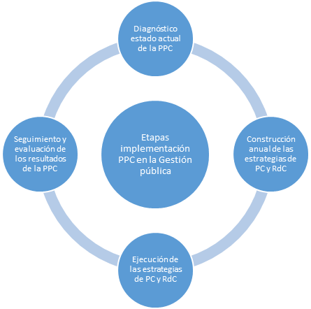

6.3.1 Diagnóstico del estado actual de la política de participación ciudadana

Diagnóstico del estado actual de la PPC A partir de los resultados de la aplicación del formulario FURAG en la política de participación ciudadana, los informes de las evaluaciones que sobre la materia haya realizado la Oficina de Control Interno, los resultados de la implementación del plan y las estrategias de participación ciudadana y rendición de cuentas en la vigencia anterior y así como las buenas practicas se elabora el diagnóstico del estado actual de la participación ciudadana en el ministerio

6.3.2 Construir la estrategia de participación ciudadana y rendición de cuentas.

Las estrategias de Participación ciudadana y Rendición de Cuentas inicialmente se diseñan con los insumos obtenidos en el ejercicio de formulación de planes de acción anuales en donde participan todas las direcciones y demás dependencias del MVCT, teniendo en cuenta los lineamientos establecidos para este. seguidamente se realizan mesas de trabajo con el fin de definir mecanismos de participación ciudadana y rendición de cuentas y las fases del ciclo de la gestión pública en que participan los ciudadanos y grupos de valor, según lo establece el modelo integrado de planeación y gestión para fortalecer la relación del Estado con el ciudadano.
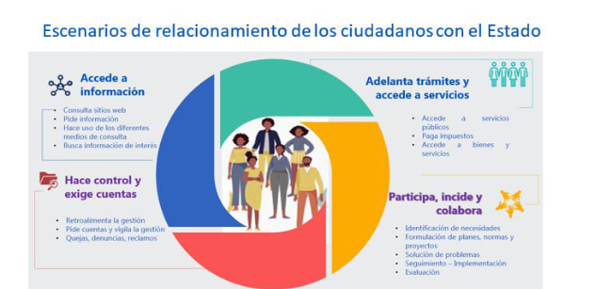
Fuente: Tomado de la página web del DAFP
https://www.funcionpublica.gov.co/

6.3.2.1 Construir la estrategia de participación ciudadana

Con el fin de construir la participación ciudadana en el MVCT las acciones deben concebir tanto las condiciones institucionales idóneas para la promoción de la participación ciudadana, así como las acciones participativas.

Actividad | Responsable | Fecha limite
Elaborar lineamientos de la implementación para PPC | Oficina Asesora de Planeación | Jun-2024
Identificar o actualizar los grupos de valor | Oficina Asesora de Planeación | Jul-2024
Conformar y capacitar el equipo Líder PC y RdC | Oficina Asesora de Planeación  Secretaría General | Jul -2024  sep-2024
Programar y desarrollar las actividades de la PPC | Oficina Asesora de Planeación y equipo Líder | Ago-2024 Sep-2024
Identificar las instancias y medios idóneos para el desarrollo PC | Oficina Asesora de Planeación, Grupo de comunicaciones y equipo Líder | Ago-2024
Definir y Divulgar los espacios y medios y canales idóneos para desarrollar PC | Grupo de Comunicaciones, Oficina Asesora de Planeación y equipo Líder | Ago-2024
Establecer calendario de programación de espacios PC | Oficina Asesora de Planeación y equipo Líder | Ago-2024
NOTA: se anexa EPC y el plan de trabajo de la PPC el cual contiene las acciones participativas que se tienen programadas por el MVCT en la actual vigencia, y se incorporan desde el ciclo de la gestión pública.

Ciclo de la Gestión Pública

El ciclo de la gestión pública describe las diferentes fases en las que la ciudadanía puede incidir, aportar o participar en el proceso de elaboración, implementación y evaluación de las políticas públicas

Diagnóstico participativo: Se identifican las necesidades y expectativas requeridas por los grupos de valor y de interés para la garantía de sus derechos y la priorización de sus necesidades.

Formulación – Planeación participativa: Se convoca a grupos de valor y de interés a participar en la consulta a proyectos de regulación normativa, planes, programas, iniciativas, herramientas o instrumentos que la entidad dispone para dar respuesta a las necesidades identificadas en los diferentes grupos, incorporando las mejoras que tengan lugar de acuerdo los comentarios recibidos.
Ejecución – Implementación participativa: Se convoca a la ciudadanía a participar en la construcción de soluciones a las problemáticas de la entidad, problemáticas sociales o aportar al esclarecimiento de una temática en particular, mediante el trabajo colaborativo con experto o grupos de interés específicos utilizando medios presenciales, virtuales o mixtos.

Seguimiento y Evaluación Participativa: Se invita al ciudadano y grupo de interés hacer seguimiento, evaluación y control a la gestión, promoviendo consultas que le permitan opinar sobre los avances y manifestar su interés en hacer control social sobre los resultados e impacto de estos.

Por otra parte, de acuerdo con los lineamientos de MIPG para promover la participación ciudadana en el diagnóstico y planeación de la gestión pública se pueden considerar los siguientes pasos

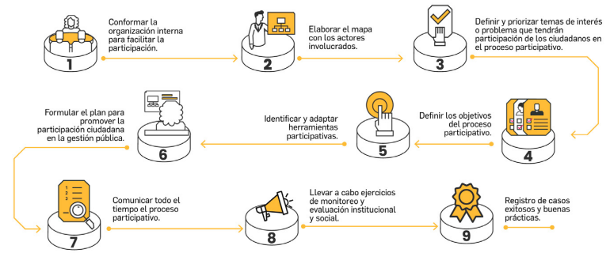
Fuente: Tomado de la página web del DAFP
https://www.funcionpublica.gov.co/

6.3.2.2 Construir la estrategia de Rendición de cuentas

Con el fin de desarrollar la estrategia de redición de cuentas se debe adelantar los siguientes pasos
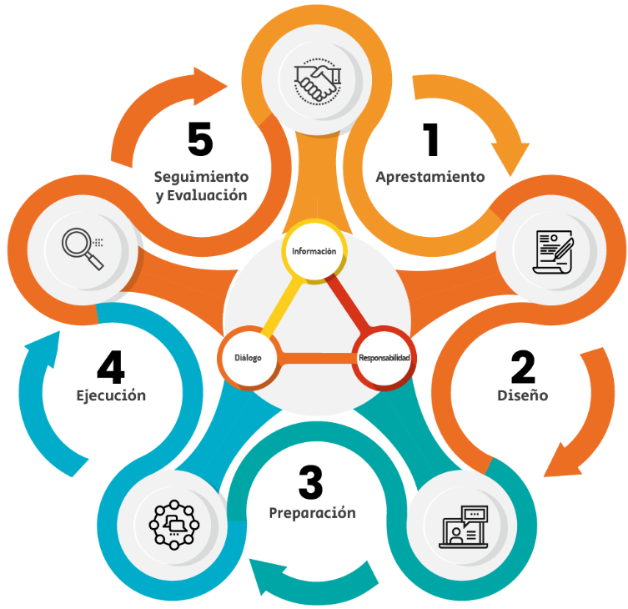
Fuente: Tomado de la página web del DAFP
https://www.funcionpublica.gov.co/

6.3.2.2.1 Aprestamiento

Consiste en la organización gradual y permanente de actividades y experiencias que promueven la cultura de la rendición de cuentas al interior del MVCT y en el relacionamiento con la ciudadanía y los grupos de valor. Esta etapa incluye actividades para la identificación de necesidades de los grupos de valor y la planeación y organización del trabajo para la vigencia.

En el botón ‘Menú Participa’ de la página web del MVCT estará disponible el cronograma de participación, así como los instrumentos para que cualquier grupo de valor o parte interesada pueda consultar listado de los temas de mayor interés sobre la entidad, además de señalar los espacios en los que quisiera participar con aportes para la gestión institucional del MVCT.
Las secciones que integran el menú Participa son: i) Participación para el diagnóstico de necesidades e identificación de problemas; ii) Planeación y presupuesto participativo; iii) Consulta ciudadana; iv) Colaboración e innovación abierta; v) Rendición de cuentas; y vi) Control social.
Enlace de participación ciudadana: https://www.minvivienda.gov.co/participa/consulta-ciudadana

6.3.2.2.2 Diseño

Esta etapa se refiere a la labor creativa destinada a definir cómo se llevará a cabo el proceso de rendición de cuentas durante su fase de ejecución. Su objetivo es planificar actividades que sean útiles y efectivas. Es recomendable que esta fase incorpore procesos participativos para establecer de manera colaborativa las actividades, responsables, tiempos y recursos necesarios para la participación ciudadana y la rendición de cuentas en todas las fases del ciclo de gestión anual. Además, incluye el diseño de la Estrategia de Rendición de Cuentas.

6.3.2.2.3 Preparación o alistamiento

Esta etapa consiste en la definición de los recursos necesarios para llevar a cabo la ejecución, e incluye actividades como: la generación y análisis de la información, la elaboración del informe de gestión para la rendición de cuentas, la disposición de formatos y mecanismos para la publicación, difusión y comunicación continua, así como la capacitación de los actores interesados en el proceso de rendición de cuentas.

La preparación de la información tiene como propósito proporcionar a los grupos de valor o partes interesadas un contexto claro sobre los temas que se abordarán en los espacios de participación. En caso de ser necesario, se podrán enviar comunicaciones específicas, como oficios o correos electrónicos, a entidades y personas para aclarar dudas o brindar explicaciones adicionales.

En lo que respecta a la rendición de cuentas, este paso es crucial, ya que implica la preparación de información detallada sobre los resultados de la gestión, los cuales serán presentados públicamente. Asimismo, se debe realizar un mapeo de los temas obligatorios que exige el Manual Único de Rendición de Cuentas, los cuales serán incluidos en los espacios planeados.

Respecto al manejo de las redes sociales oficiales del MVCT, su principal objetivo es informar y visibilizar de manera pública la gestión de la entidad, promoviendo la retroalimentación y el diálogo continuo con la ciudadanía.

A continuación, se detallan las redes sociales y medios de contacto oficiales del MVCT:

- X (Twitter): @Minvivienda
- TikTok: Minvivienda
- LinkedIn: Ministerio de Vivienda
- Instagram: @Minvivienda
- Facebook: MinVivienda
- YouTube: Minvivienda
- Página Web: minvivienda.gov.co
- Correo institucional: correspondencia@minvivienda.gov.co

6.3.3. Ejecutar las estrategias de participación ciudadana y Rendición de cuentas

Esta etapa corresponde a la ejecución de la estrategia de participación ciudadana y rendición de cuentas del MVCT. En este contexto:

Se identifica la información que servirá de insumo para los procesos de participación ciudadana, la cual debe ser socializada previamente con los grupos de valor convocados, además de establecer las rutas de consulta correspondientes.

Se convocan las actividades previamente definidas, habilitando canales, escenarios, mecanismos y medios, tanto presenciales como electrónicos, para recolectar las recomendaciones u objeciones de los grupos de valor sobre la gestión del MVCT, y realizar los ajustes que sean necesarios. Este proceso también es aplicable a las actividades de rendición de cuentas, donde se debe evaluar el fortalecimiento del diálogo generado.

Durante esta etapa se lleva a cabo:
- El registro de control de asistencia de los participantes.
- La recolección de preguntas y observaciones mediante formularios que faciliten la recopilación de inquietudes surgidas en los espacios de rendición de cuentas, para dar respuesta posteriormente, de ser necesario.
- La aplicación de un formulario de retroalimentación del espacio, con el objetivo de identificar oportunidades de mejora y conocer la percepción de las partes interesadas sobre la estrategia de rendición de cuentas.

Actividades | Responsable | Fecha Límite
Información
Informe de Rendición de Cuentas para la Paz 2023 | Oficina Asesora de Planeación | may-24
Informe al Congreso 2024 | Oficina Asesora de Planeación | jul-24
Preparar y llevar a cabo acciones de sensibilización interna y externa sobre rendición de cuentas. | Oficina Asesora de Planeación Grupo de comunicaciones | ago-24
Informe Global de respuesta a los comentarios por actores externos a instrumentos normativos | Todas Dependencias | nov-24
Registrar y actualizar los trámites en el SUIT- DAFP | Todas Dependencias | dic-24
Dialogo
Publicar los resultados de las acciones implementadas para conocer los temas de interés previo a la jornada Rendición de Cuentas | OAP - Oficina Asesora de Planeación | sep-24
Realizar el evento de audiencias pública de Rendición de Cuentas | OAP - Oficina Asesora de Planeación | dic-24
Realizar acciones para desarrollar el nodo de rendición de cuentas del sector vivienda, Ciudad y territorio | OAP - Oficina Asesora de Planeación | jul-24
Responsabilidad
Elaborar y publicar el informe de la jornada Rendición de Cuentas del Ministerio de Cultura, con los compromisos adquiridos en el marco del Acuerdo de Paz | OAP - Oficina Asesora de Planeación | dic-24
Publicación de Memorias de la Rendición de Cuentas 2024 | OAP - Oficina Asesora de Planeación | dic-24
NOTA: se anexa el plan de trabajo de la PPC de la PPC el cual contiene las acciones participativas que se tienen programadas por el MVCT en la actual vigencia, y se incorporan desde el ciclo de la gestión pública.

6.3.4. Evaluación y Seguimiento

Esta etapa consiste en la revisión y análisis de los resultados obtenidos en los espacios de Rendición de Cuentas y Participación Ciudadana, con el fin de evaluar el cumplimiento de los objetivos y metas planteadas. Se busca: (I) Identificar el número de actividades en las que se involucró a la ciudadanía
(II) Determinar los grupos de valor involucrados
(III) Establecer las fases del ciclo de gestión pública que fueron sometidas a participación.
(IV) Analizar los resultados de la incidencia de la participación. En cuanto a la Rendición de Cuentas, se evaluará adicionalmente la percepción ciudadana sobre los resultados de la gestión.

En esta fase, se publican y difunden los resultados de manera masiva, utilizando el mismo mecanismo con el que se convocó a los grupos de valor participantes. Asimismo, se definen los compromisos que el MVCT puede asumir, junto con las acciones de seguimiento y cumplimiento correspondientes.

Finalmente, además del seguimiento y evaluación que debe ser realizado por los ejecutores del espacio, se tiene el compromiso de documentar las buenas prácticas en materia de participación y rendición de cuentas.

- CONTROL DE CAMBIOS

VERSIÓN | FECHA | MOTIVO DE LA MODIFICACIÓN | RESPONSABLE
1 | 23/08/2024 | Creación del documento | Oficina Asesora de Planeación

